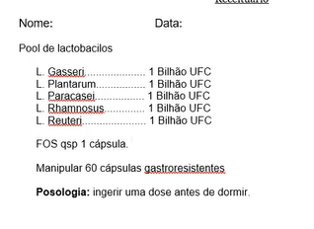
Mais plantas amargas
Agua com limão
Antiglicémicos

